**一、实现技术**

首先通过import标签 导入root-context.xml,然后通过component-scan标签扫描指定包名，让该包下的所有java类的spring注解生效

然后配置SpringMVC的视图渲染解析器，让其前缀为/page/ 后缀为.jsp  这样能够SpringMVC 所需要渲染的路径能够在/page/返回值.jsp中寻找。

最后：

1、创建org.swinglife.controller的package，用来存放Controller类，接着新建HomeController.java，用来编写首页的Controller

http://img.blog.csdn.net/20130509111843812

2、使用注解@Controller将HomeController类定义为一个Controller,并且在方法中通过@RequestMapping(“value”)来指定所需要访问的路径或者方法名。 SpringMVC可以通过一个@Controller注解将一个POJO转化为处理请求的控制器，通过@RequestMapping为控制器指定哪些需要的请求。

**二、部分代码**

图1：配置servlet

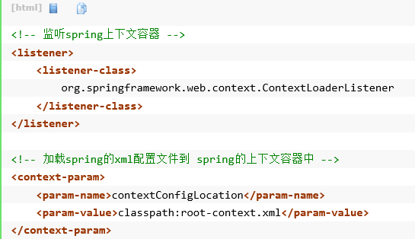

图2：加载配置文件图

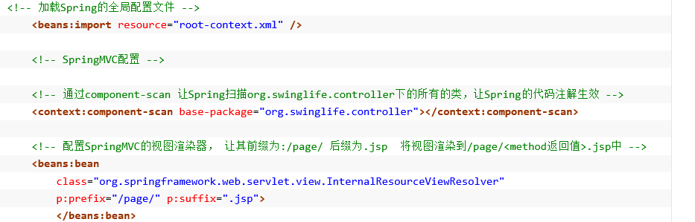

**三、结果展示**

图3：初始化图

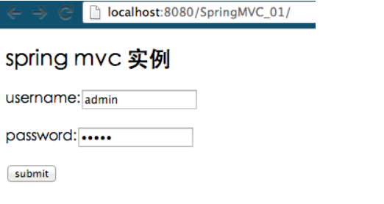

图4：跳转界面图

